MOCIÓ QUE PRESENTA LA CANDIDATURA D’UNITAT POPULAR DE REUS (CUP) PER A LA CREACIÓ DE L’OBSERVATORI DE GÈNERE

L’Ajuntament de Reus disposa actualment en vigència, del Pla de Polítiques de Gènere 2010-2014. Aquest, proposa un seguit d’actuacions, moltes de les quals l’Ajuntament no està implementant: difusió i consolidació del Banc del Temps (iniciativa municipal que s’ha quedat sense cap partida pressupostària i s’està intentant mantenir a través del voluntariat de les persones participants); les propostes en matèria de sensibilitzar en la definició de nous rols de gènere, pal·liant les diferències entres dones i homes; difusió dels sistemes de denúncia d’anuncis, publicitat o altres sistemes de comunicació sexista (precisament en el darrer Ple el nostre Grup Municipal va fer un prec al respecte que no va ser respòs); i un llarg i trist etcètera.

A més, l’Observatori de la Inclusió Social de la ciutat, no contempla la qüestió de gènere com un factor determinant en l’estructura social actual, que pot comportar un major risc d’exclusió social.

Davant de la conjuntura actual de crisi socioeconòmica, des de la CUP i el conjunt de l’Esquerra Independentista, creiem que un dels sectors més perjudicats –com els jóvens i la tercera edat- són, precisament, les dones. I, més, quan les administracions públiques estan retallant en totes aquelles prestacions socials que van permetre històricament a la dona, de reincorporar-se al món laboral.

És per això, que es fa evident, la necessitat que l’Ajuntament tingui en compte la dona, com un sector social amb unes particularitats especials determinades per l’estructura patriarcal de la societat, alhora de desenvolupar les seves polítiques públiques.

A més, hi ha diverses ciutats del nostre país que ja disposen d’un Observatori de Gènere, tot i disposar de menys recursos econòmics i menys població que la nostra ciutat, com és el cas de Granollers (el Vallès Oriental), Paterna (l’Horta Oest), Vilafranca del Penedès (l’Alt Penedès) o el Prat de Llobregat (el Baix Llobregat).

És per tots aquests motius el que el Grup Municipal de la Candidatura d’Unitat Popular proposa al Ple l’adopció dels següents ACORDS:

Primer.- Crear l’Observatori de Gènere de l’Ajuntament de Reus, com a instrument de disseny, implementació i/o avaluació de les polítiques públiques de la ciutat que afectin a la dona.

CANDIDATURA D’UNITAT POPULAR DE REUS
Reus, 5 de març de 2013

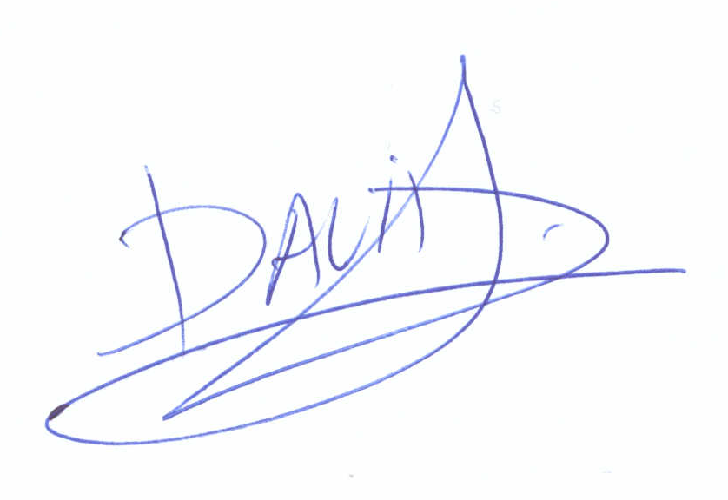

David Vidal Caballé
G.M de la Candidatura d’Unitat Popular

